**Contrôles et saisies de données**

Dans un premier temps nous devons effectuer des vérifications sur la partie front de l’application à l’aide de regex et/ou d’attribut HTML.

Dans un second temps il est nécessaire d’effectuer les traitements côtés back, en effet pour chaque formulaire nous allons reprendre les mêmes contrôles que côté front et les appliquer au back, dans le cas où un utilisateur ne respecte pas les contrôles alors nous lui retournerons une erreur afin de lui indiquer les soucis à corriger.

Effectivement les contrôles côtés back de l’application sont nécessaires, un utilisateur peut modifier ou supprimer les contrôles de notre application côté front.

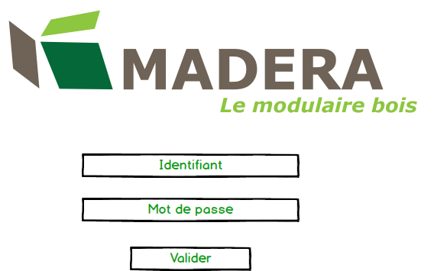

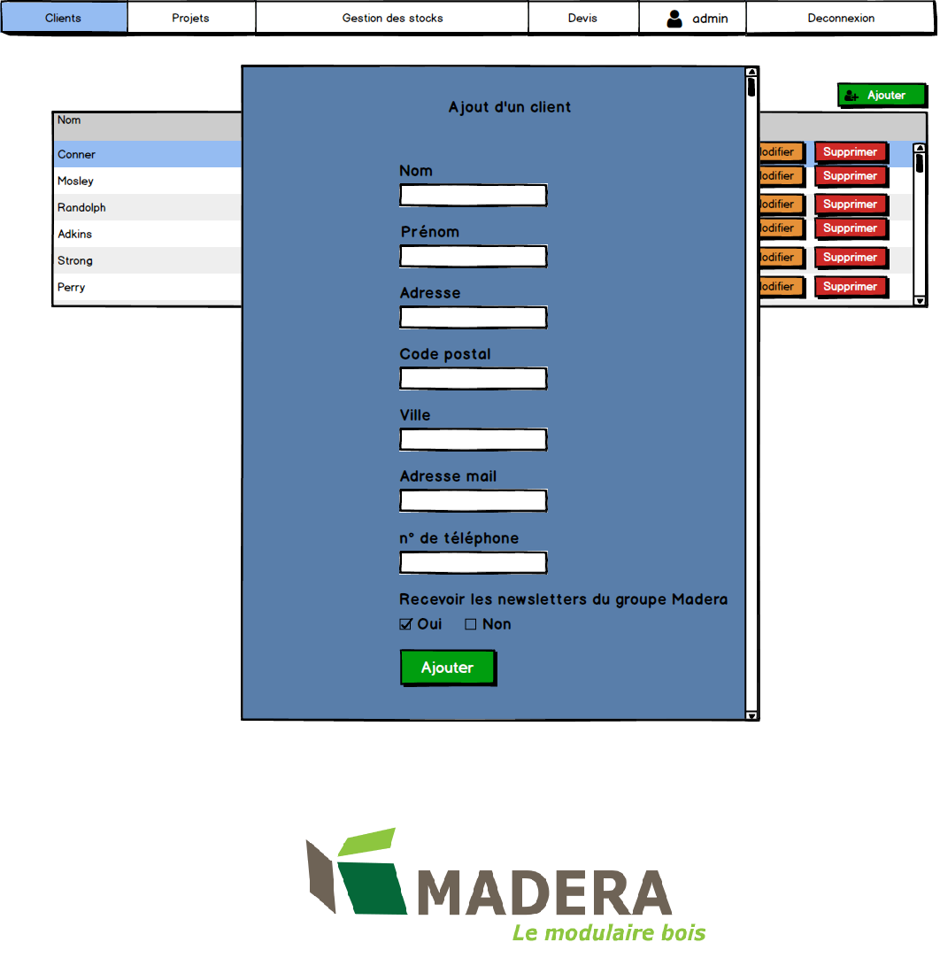

**Contrôles pour les données d’un client :**

|  |  |
| --- | --- |
| Nom du champ : | Nom |
| Type du champ : | Type texte |
| Expression régulière | ^[A-Za-z\é\è\ê\ë\-]+ |
| Attribut HTML supplémentaire : |  |

|  |  |
| --- | --- |
| Nom du champ : | Prénom |
| Type du champ : | Type texte |
| Expression régulière | ^[A-Za-z\é\è\ê\ë\-]+ |
| Attribut HTML supplémentaire : |  |

|  |  |
| --- | --- |
| Nom du champ : | Adresse |
| Type du champ : | Type texte |
| Expression régulière |  |
| Attribut HTML supplémentaire : |  |

|  |  |
| --- | --- |
| Nom du champ : | Code postal |
| Type du champ : | Type texte |
| Expression régulière | [0-9] |
| Attribut HTML supplémentaire : | maxlength=’5’ |

|  |  |
| --- | --- |
| Nom du champ : | Ville |
| Type du champ : | Type texte |
| Expression régulière | [A-Za-zéèêëàâîïôöûü-]+ |
| Attribut HTML supplémentaire : |  |

|  |  |
| --- | --- |
| Nom du champ : | Adresse email |
| Type du champ : | Type texte |
| Expression régulière | ^[a-zA-Z0-9_.+-]+@[a-zA-Z0-9-]+\.[a-zA-Z0-9-.]+ |
| Attribut HTML supplémentaire : |  |

|  |  |
| --- | --- |
| Nom du champ : | Adresse email |
| Type du champ : | Type texte |
| Expression régulière | [0-9] |
| Attribut HTML supplémentaire : | maxlength=’10’ |

|  |  |
| --- | --- |
| Nom du champ : | Newsletters |
| Type du champ : | Case à cocher |
| Expression régulière |  |
| Attribut HTML supplémentaire : |  |
| Exception : | Pour les cases à cocher nous devons uniquement contrôler coté back si une case a été cocher ou non. |

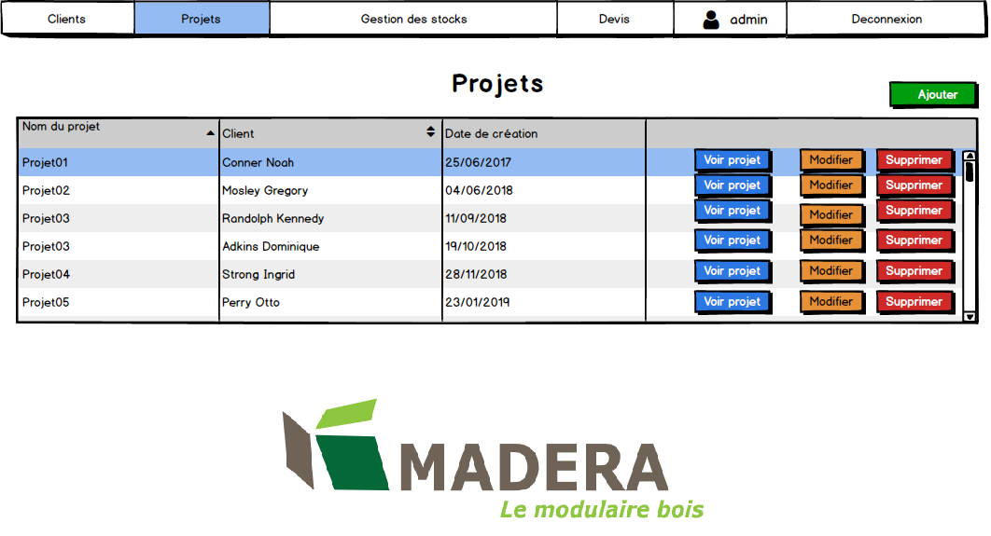

**Contrôles pour les données d’un projet :**

|  |  |
| --- | --- |
| Nom du champ : | Nom |
| Type du champ : | Type texte |
| Expression régulière | ^[A-Za-z\é\è\ê\ë\-]+ |
| Attribut HTML supplémentaire : |  |

|  |  |
| --- | --- |
| Nom du champ : | Date |
| Type du champ : | Type date |
| Expression régulière |  |
| Attribut HTML supplémentaire : |  |
| Exception : | Pour le contrôle de la date c’est très simple il suffit que coté back nous la parsons au format Date, si il y’a un bug alors on affiche à l’utilisateur que le format n’est pas adéquat |

|  |  |
| --- | --- |
| Nom du champ : | Nom du client |
| Type du champ : | Type texte |
| Expression régulière | ^[A-Za-z\é\è\ê\ë\ \-]+ |
| Attribut HTML supplémentaire : |  |
| Exception : | Pour le contrôle de celui-ci nous allons faire une recherche qui sera autocomplete par les résultats en base de données. Dans le back nous verrons si le champ correspond bien à une entrée en base de données si non on renvoie une erreur à l’utilisateur. |

**Contrôles pour les données d’un plan :**

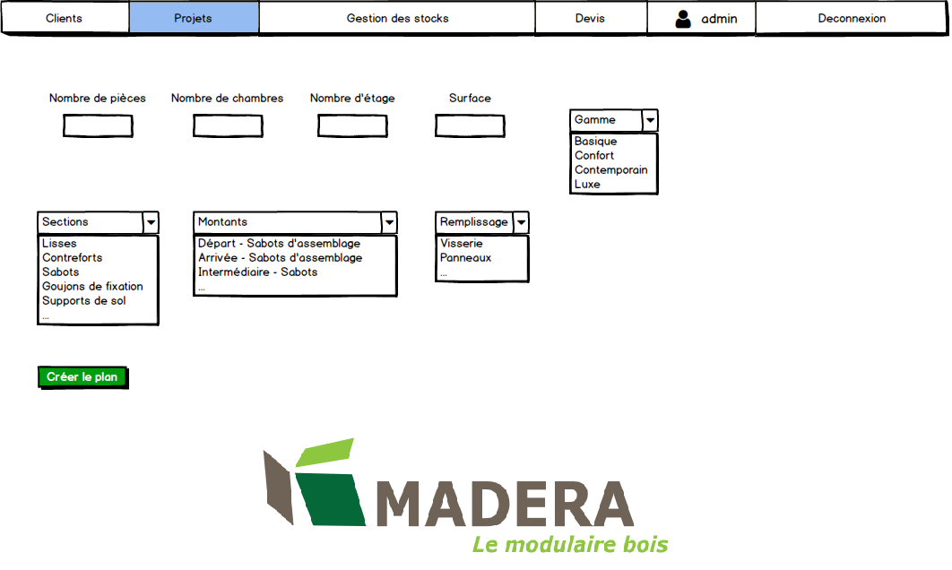

|  |  |
| --- | --- |
| Nom du champ : | Nombre de pièces |
| Type du champ : | Type texte |
| Expression régulière | [0-9] |
| Attribut HTML supplémentaire : |  |

|  |  |
| --- | --- |
| Nom du champ : | Nombre de chambre |
| Type du champ : | Type texte |
| Expression régulière | [0-9] |
| Attribut HTML supplémentaire : |  |

|  |  |
| --- | --- |
| Nom du champ : | Nombre d’étage |
| Type du champ : | Type texte |
| Expression régulière | [0-9] |
| Attribut HTML supplémentaire : |  |

|  |  |
| --- | --- |
| Nom du champ : | Surface |
| Type du champ : | Type texte |
| Expression régulière | [0-9] |
| Attribut HTML supplémentaire : |  |

|  |  |
| --- | --- |
| Nom du champ : | Gamme |
| Type du champ : | Select |
| Expression régulière |  |
| Attribut HTML supplémentaire : |  |
| Exception : | Pour les select nous allons uniquement faire un contrôle coté back, nous allons tester si la valeur du select est tout simplement supérieur à 0. |

|  |  |
| --- | --- |
| Nom du champ : | Sections |
| Type du champ : | Select |
| Expression régulière |  |
| Attribut HTML supplémentaire : |  |
| Exception : | Pour les select nous allons uniquement faire un contrôle coté back, nous allons tester si la valeur du select est tout simplement supérieur à 0. |

|  |  |
| --- | --- |
| Nom du champ : | Montants |
| Type du champ : | Select |
| Expression régulière |  |
| Attribut HTML supplémentaire : |  |
| Exception : | Pour les select nous allons uniquement faire un contrôle coté back, nous allons tester si la valeur du select est tout simplement supérieur à 0. |

|  |  |
| --- | --- |
| Nom du champ : | Remplissage |
| Type du champ : | Select |
| Expression régulière |  |
| Attribut HTML supplémentaire : |  |
| Exception : | Pour les select nous allons uniquement faire un contrôle coté back, nous allons tester si la valeur du select est tout simplement supérieur à 0. |